|  |  |
| --- | --- |
|  |  |
| МИНОБРНАУКИ РОССИИ | | |
| Федеральное государственное бюджетное образовательное учреждение  высшего образования  **«МИРЭА – Российский технологический университет»**  **РТУ МИРЭА** | | |

Институт информационных технологий

Кафедра математического обеспечения и стандартизации информационных технологий

**Отчет** по Лабораторной работе №3

**По дисциплине** «Управление проектами»

**Тема:** Создание API. Простое серверное приложение

Преподаватель: доцент Григорьев В.К.

Выполнил: Манджиева Д.А.

Группа: ИВБО-02-15

Москва

2019

**Задание:** реализуйте функционал API.

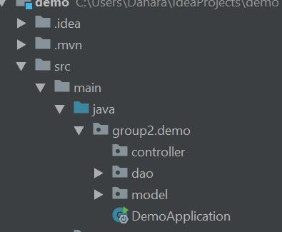

Рис.№1. Создание структуры приложения

Рис.№2. Зависимости

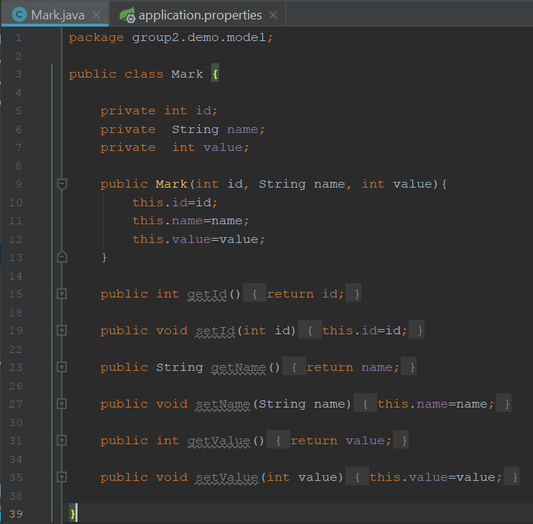

Рис.№3. Класс Mark

Рис.№4. Класс MarkJdbc

Рис.№5. application.properties

Рис.№6. Класс MarkController